Kite Plan Generator – Version 1.1

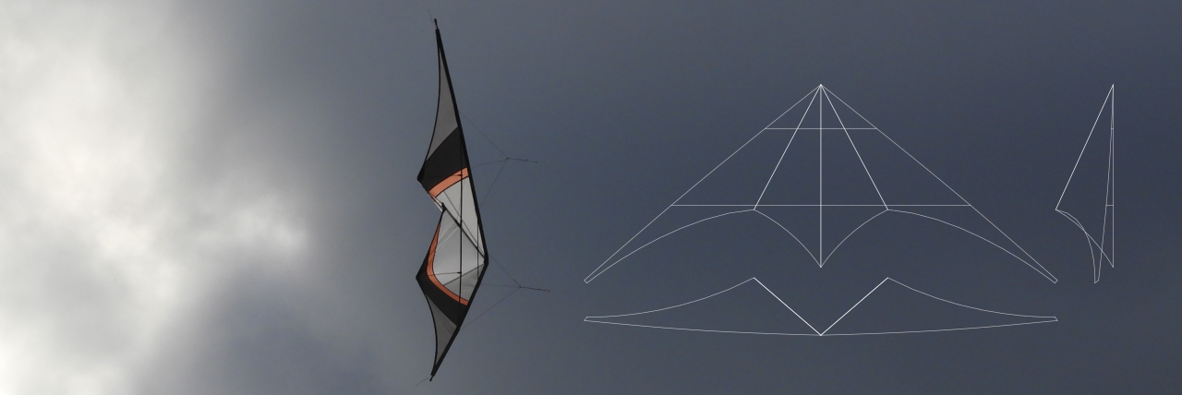

Eine Erweiterung für das   
Vektorgrafikprogramm Inkscape   
von Philipp und Birger Garbe

Einleitung 2

Programm „Inkscape“ 2

Erweiterung „Kite Plan Generator“ 2

Installation 3

Funktionsbeschreibung 6

Dokumenteneinstellung 6

Eingabewerte 8

Ausgabe 17

Weiterverarbeitung 24

3D-Modell 25

Segeltextur 26

Viewer 29

Referenzen 32

Danksagung 32

# Einleitung

## Programm „Inkscape“

Inkscape ist ein professionelles Programm zum Erstellen und Bearbeiten von Vektorgrafiken für Windows, Mac OS X und Linux. Es ist freie und quelloffene Software. (<https://inkscape.org/de/>)

## Erweiterung „Kite Plan Generator“

Der „Kite Plan Generator“ ist ein Inkscape Erweiterung. Inkscape stellt die Möglichkeit von einfachen Funktionserweiterungen zur Verfügung. Diese bestehen aus einer Eingabemaske und einer Funktion, die das bearbeitete Dokument verändert. Das kann eine Veränderung eines oder mehrerer Elemente einer vorhandenen Zeichnung sein, aber auch das Hinzufügen weiterer Elemente. Der „Kite Plan Generator“ fügt auf einer neu eingefügten Bildebene die Darstellung eines Lenkdrachens in ein Dokument ein. Hiermit lassen sich im Speziellen Trickdrachen der heute gängigen Bauart beschreiben. Insbesondere wird dabei neben der Aufsicht, einer Frontansicht und einer Seitenansicht der Segelplan im Maßstab 1:10 erzeugt. Das ist in der Regel die gängige Form eines Kiteplans. Allerdings wird hier kein vollständig fertiger Plan erzeugt, sondern eher die Ausgangsbasis zur Erstellung eines solchen. Hier ist ein solches Dokument dargestellt, in dem der bekannte Trickdrachen „Sixth Sense“ von Davide Equizzi nachkonstruiert wurde. Eine detaillierte Beschreibung des „Kite Plan Generators“ erfolgt in den nachfolgenden Kapiteln.



# Installation

Zunächst wird die Zip-Datei entpackt. Alle darin enthaltenen Dateien werden dann in das Erweiterungsverzeichnis kopiert. Wo sich dieses befindet, findet man heraus, wenn man zunächst unter dem Menüpunkt „Bearbeiten“ „Einstellungen“ auswählt oder Umschalt+Strg+P eintippt.

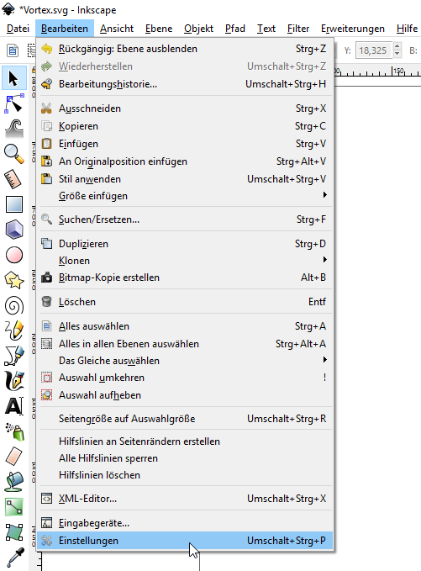

Dann öffnet sich ein Fenster, in dem diverse Einstellungen vorgenommen werden können. Unter dem Punkt „System“ befindet sich im Feld „Benutzererweiterung“ der Pfad, unter dem die Inhalte der Zip-Datei abgelegt werden sollten. Alternativ kann man auch den Pfad „Inkscape-Erweiterungen“ nehmen. Im ersten Fall steht die Erweiterung nur dem einen Benutzer im zweiten Fall allen Benutzern zur Verfügung. Es empfiehlt sich den Pfad Benutzererweiterungen zu wählen, da dieses Verzeichnis noch leer ist und man Dateien, die die Erweiterung schreibt, so leichter wiederfindet.

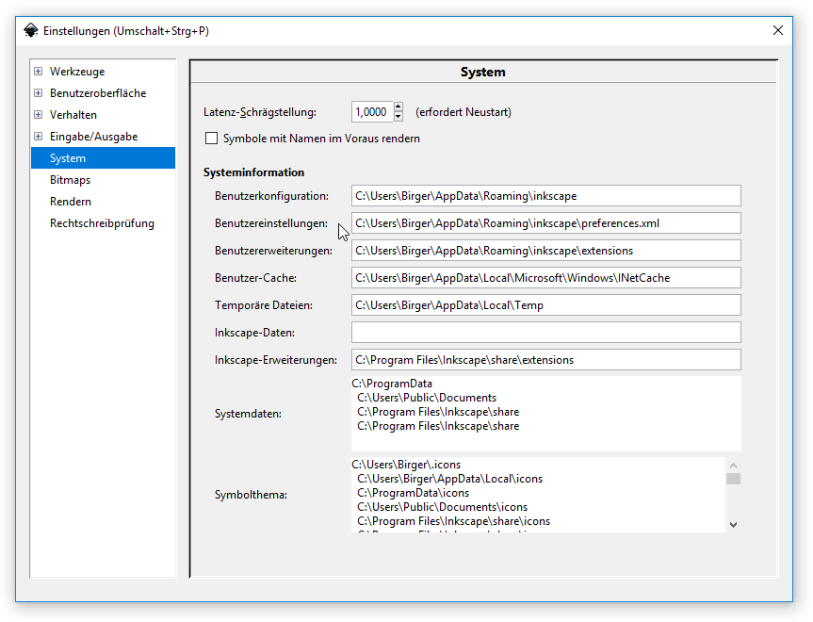

Nachdem die Dateien im entsprechenden Verzeichnis liegen, kann nach einem Neustart der Anwendung „Inkscape“ die Erweiterung genutzt werden. Man findet diese unter dem Menü „Erweiterungen“ wie abgebildet unter „Ulzburger Kites“. Alternativ kann die Erweiterung auch mit der Tastenkombination „Umschalt+Strg+K“ aufgerufen werden.

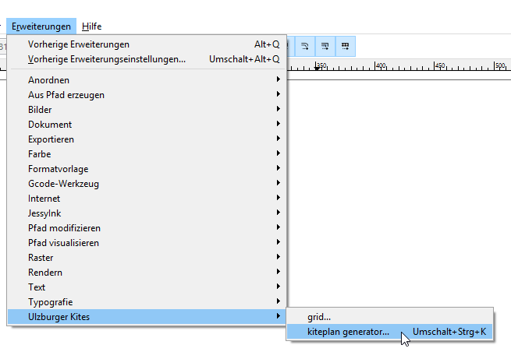

Wie diese Erweiterung bedient und wie das Dokument dazu entsprechend vorher eingestellt wird, wird im nächsten Kapitel genau beschrieben.

# Funktionsbeschreibung

## Dokumenteneinstellung

Die Erweiterung geht davon aus, dass eine DIN A4 Seite um Querformat vorliegt. Startet man Inkscape erscheint in der Regel eine DIN A4 Seite im Hochformat. Die Umstellung auf das Querformat erfolgt unter den „Dokumenteneinstellungen“, die im Dateimenü zu finden ist. Alternativ kann man die Einstellungen mittels Tastenkombination Umschalt-Strg+D aufrufen.

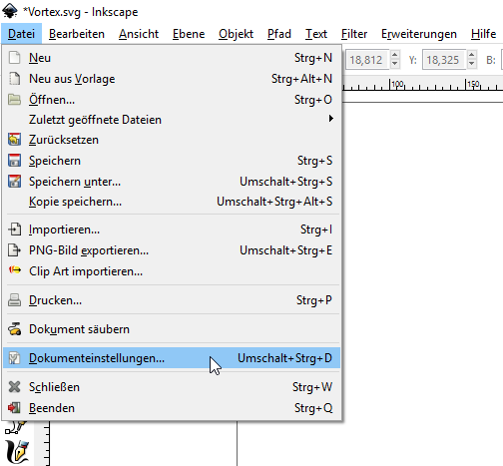

Nun öffnet sich ein Fenster, in dem Seitengröße und Ausrichtung wie gewünscht eingestellt werden kann.

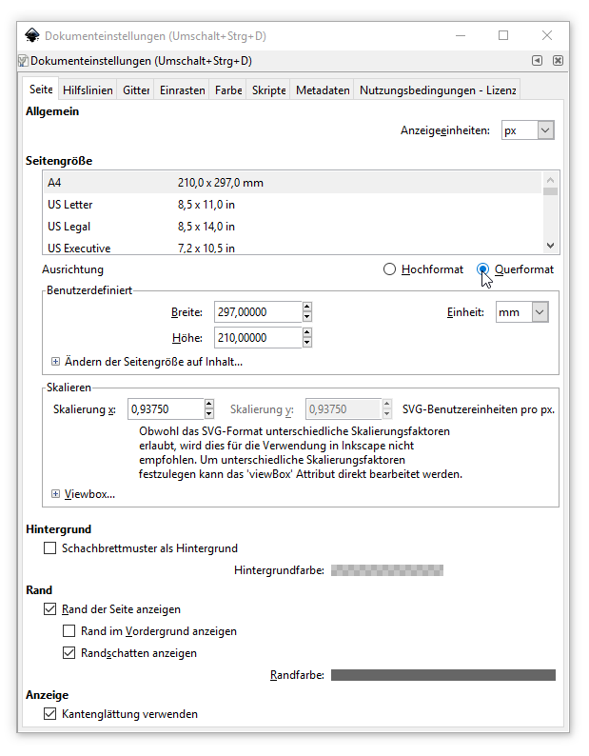

## Eingabewerte

Ist die Seite wie beschrieben eingestellt worden, kann nun die Erweiterung gestartet werden. Als erstes erscheint eine Eingabemaske mit einer Reihe von Parametern. Wird die Schaltfläche „Anwenden“ betätigt, so wird aus den Werten das Modell eines Trickdrachens errechnet und in das Dokument eingefügt. Ist die Option „Vorschau“ aktiviert, so erscheint während der Werteeingabe eine Vorschau der grafischen Ausgabe.

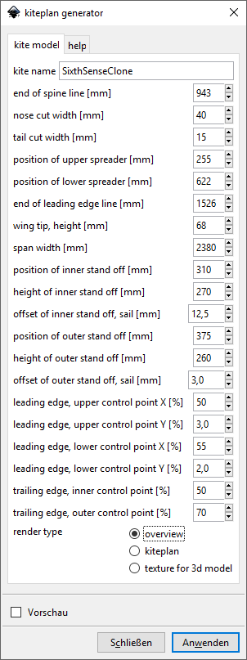

Die meisten dieser Werte werden in mm angegeben, einige in Prozent. Alle diese Werte zusammengenommen beschreiben einen Trickdrachen der heute üblichen Bauart mit zwei Standoffs auf jeder Seite. Soll ein Drachen mit nur einem Standoff pro Seite beschrieben werden, kann dies mit einem kleinen Trick erreicht werden, der später noch erläutert wird.

Im Folgenden wird jeder Parameter kurz erläutert. Zu beachten ist, dass es sich hier um ein abstraktes geometrisches Modell handelt. Bei der Betrachtung der Abmessungen und Schnittpunkte sollte man bedenken, dass es sich um ein Modell handelt, dass die Realität nicht exakt wiedergibt. Es stellt in einigen Punkten nur eine Näherung eines realen Trickdrachens dar. Bei den Erläuterungen wird darauf im Einzelfall hingewiesen.

**End of spine line**

Dies ist die Entfernung des Kielendes von der Nasenspitze dar, die den Nullpunkt des Drachenmodells bildet. Da hier noch nicht berücksichtigt ist, dass später das Heck und die Nase noch beschnitten werden, ist diese Angabe etwas länger als die Länge des tatsächlichen Kiels eines realen Drachens.

**Nose cut width**

Die errechnete Geometrie des Drachenmodells zeigt einen Drachen mit spitzer Nase. In der Praxis wir diese jedoch stumpf abgeschnitten. Je nach Nasenkonstruktion wir die Nase auf eine bestimmte Breite zugeschnitten. Diese Breite wird hier angeben und eine entsprechende Schnittmarkierung im Segelplan eingezeichnet.

**Tail cut width**

Gleiches wie für die Nase gilt auch am Heck. Je nach Heckkonstruktion wird das Heck auf eine bestimmte Breite zugeschnitten. Diese Breite wird hier angeben und eine entsprechende Schnittmarkierung im Segelplan eingezeichnet.



**Position of upper spreader**

Hiermit wird der Punkt beschrieben, an dem die obere Querspreize die Kiellinie kreuzt. Es ist der Abstand zur unbeschnittenen Nasenspitze.

**Position of lower spreader**

Hiermit wird der Punkt beschrieben, an dem die untere Querspreize die Kiellinie kreuzt. Es ist der Abstand zur unbeschnittenen Nasenspitze.

**End of leading edge**

Hiermit wird die Entfernung der Flügelspitze, also das Ende der Leitkante, zum Nullpunkt bzw. der Nasenspitze festgelegt. Dieser Wert ist nicht zu verwechseln mit der Länge der Leitkante.



**End of leading edge, height**

Dieser Wert wird verständlich, wenn man einen am Boden liegenden Drachen betrachtet. Dann ist dies die Höhe der Flügelspitze über dem Boden, bzw. über der Ebene auf der der Kiel liegt. Auch hier ist zu beachten, dass sich das geometrische Modell, von den Werten in der Realität unterscheidet. Beim realen Drachen verlaufen Kiel und Querspreizen nicht wie hier vereinfacht angenommen in einer Ebene. Also weichen hier reale Werte vom Modell etwas ab.

**Span width**

Mit diesem Wert wird die Spannweite, in diesem Fall der Abstand der beidem Enden der Leitkante vorgegeben. Hiermit wird dann der Öffnungswinkel der Leitkanten zueinander beeinflusst. Weitere Werte wie die Längen der Querspreizen werden hierdurch ebenso beeinflusst.



**Position of inner standoff**

Dieser Wert beschreibt die Entfernung des inneren Standoffs auf der unteren Querspreize zur Mittellinie bzw. dem Kiel.

**Height of inner standoff**

Es wird hiermit die Höhe der Segelpunktes, an dem der innere Standoff das Segel trifft, beschrieben.

**Offset of inner standoff, sail**

Dieser Parameter beschreibt den Versatz des Segelpunktes, an dem der innere Standoff das Segel trifft, in Richtung Heck. Ist dieser Wert größer Null stehen die Standoffs leicht schräg im Raum.



**Position of outer standoff**

Hier gilt das zuvor beim „inner standoff“ beschriebene.

**Height of outer standoff**

Hier gilt das zuvor beim „inner standoff“ beschriebene.

**Offset of outer standoff, sail**

Hier gilt das zuvor beim „inner standoff“ beschriebene.



Hinweis: Mit dem hier beschriebenen Drachenmodell lassen sich prinzipiell nur Drachen mit zwei Standoffs beschreiben. Soll jedoch ein Modell mit nur einem Standoff dargestellt werden, dann wird für den zweiten Standoff eine Position angegeben, die nur 1mm neben dem ersten Standoff liegt und es werden stets gleiche Standoff-Längen gewählt. Diese gleich langen nahe beieinander liegenden Standoffs repräsentieren dann den einen Standoff, den der reale Drachen dann erhält. Die Offset-Werte sind dabei noch variable Parameter, die bei der Modellierung der Schleppkante noch zum Einsatz kommen.

Die Leitkante wird als Bezierkurve zweiten Grades bzw. einer kubischen Bezierkurve beschrieben (https://de.wikipedia.org/wiki/B%C3%A9zierkurve). Hierzu benötigt man zusätzlich zum Anfangs- und Endpunkt noch zwei Kontrollpunkte. Die zwei Kontrollpunkte sind in der grafischen Ausgabe der Detaildarstellung der Leitkante eingezeichnet.

**Leading edge, upper control point X**

**Leading edge, upper control point Y**

Die Lage des ersten Kontrollpunkts von der Nase aus, bezogen auf die Gesamtlänge der Leitkantengrundlinie.



**Leading edge, lower control point X**

**Leading edge, lower control point Y**

Die Lage des zweiten Kontrollpunkts von der Grundlinie aus. In Prozent der Gesamtlänge der Leitkantengrundlinie.



Die Schleppkante wird aus zwei Bezierkurven ersten Grades und einer dazwischen liegenden Gerade beschrieben. Hierzu benötigt man die Angabe zweier Kontrollpunkte. Die Lage der zwei Kontrollpunkte wird in der grafischen Ausgabe des Segelplans eingezeichnet.

Hinweis: Soll die Gerade, die die zwei Kontrollpunkte verbindet, gedreht werden, so sind die Offsets der Standoffs entsprechend zu verändern.

**Trailing edge, inner control point**

Dieser Prozentwert legt die Lage des Kontrollpunkts des inneren Teils der Schleppkante fest. 0% ist der Punkt, an dem der innere Standoff das Segel berührt, 100% der Punkt an dem die Verbindungsgerade der Standoff-Punkte die Kiellinie schneidet.

**Trailing edge, outer control point**

Dieser Prozentwert legt die Lage des Kontrollpunkts des äußeren Teils der Schleppkante fest. 0% ist der Punkt, an dem der äußere Standoff das Segel berührt. 100% der Punkt an dem die Verbindungsgerade der Standoff-Punkte die Leitkantengrundlinie schneidet.



## Ausgabe

Neben der grafischen Ausgabe, die eine Aufsicht, eine Frontansicht und Seitenansicht, den Plan im Maßstab 1:10 und einer Detailsicht der Leitkante umfasst, erfolgt die Ausgabe einiger aus dem berechneten Drachenmodell abgeleiteter Werte. Diese werden hier nun beschrieben.

**Total height**

Die Gesamthöhe, berechnet aus Höhendifferenz von der Nase und des Leitkantenendes.

**Nose angle**

Der Winkel, den die beiden Leitkantengrundlinien bilden.

**Inner angle**

Der Winkel den die beiden inneren Segelflächen zueinander bilden.



**Upper spreader**

Berechnete Länge der oberen Spreizenlinie. Die reale Länge der oberen Querspreize ist kürzer, da hier im Modell keine Verbinder berücksichtigt werden.

**Lower spreader**

Berechnete Länge der unteren Spreizenlinie pro Seite. Die reale Länge der unteren Querspreizen ist ebenfalls kürzer, da hier im Modell keine Verbinder berücksichtigt werden.



**Leading edge, upper part**

Länge des oberen Teils der Leitkante, also Abstand von der Nase bis zu dem Punkt, an dem die obere Querspreizenlinie die Leitkantenkurve trifft.

**Leading edge, middle part**

Länge des mittleren Teils der Leitkante, also Abstand von dem Punkt, an dem die obere Querspreizenlinie die Leitkantenkurve trifft, zu dem Punkt, an dem die untere Querspreizenlinie die Leitkantenkurve trifft.

**Leading edge, lower part**

Länge des unteren Teils der Leitkante, also Abstand von dem Punkt, an dem die untere Querspreizenlinie die Leitkantenkurve trifft, zum Ende der Leitkante.



**Spine, upper part**

Länge des oberen Teils des Kiels, also Abstand von der Nase bis zu dem Punkt, an dem die obere Querspreizenlinie den Kiel kreuzt.

**Spine, middle part**

Länge des mittleren Teils des Kiels, also Abstand von dem Punkt, an dem die obere Querspreizenlinie den Kiel kreuzt, zu dem Punkt, an dem die untere Querspreizenlinie den Kiel kreuzt.

**Spine, lower part**

Länge des unteren Teils des Kiels, also Abstand von dem Punkt, an dem die untere Querspreizenlinie den Kiel kreuzt, bis zum Ende der Kiellinie.



**Nose cut**

Länge des Stücks, um das der Kiel an der Nase gekürzt wird.

**Tail cut**

Länge des Stücks, um das der Kiel am Heck gekürzt wird.

**Cut spine**

Die Länge des gekürzten Kiels.



**Cutted leading edge**

Die Länge des Leitkantenbogens, gekürzt um den Schnitt an der Nase.

**Leading edge height**

Höhe des Leitkantenbogens über der Leitkantengrundlinie.



**Sail area (projection)**

Fläche des Segels in der Aufsicht. Hinweis: Zweimal die in der Grafik markierte Fläche.

**Sail area (plan)**

Fläche des Segels im Plan. Hinweis: Zweimal die in der Grafik markierte Fläche.



# Weiterverarbeitung

Hat man nun mit der zuvor beschriebenen Inkscape-Erweiterung ein Drachenmodell entworfen, dann ist der nächste Schritt die Erstellung eines konkreten Bauplans. Zunächst wird ein 1:1 Plan vom Segelumriss generiert, in dem unter „Render type“ die Option „Kite plan“ gewählt wird. Wer mag, kann sich mit der Option „Overview“ das Übersichtbild in den Plan hineingenerieren.

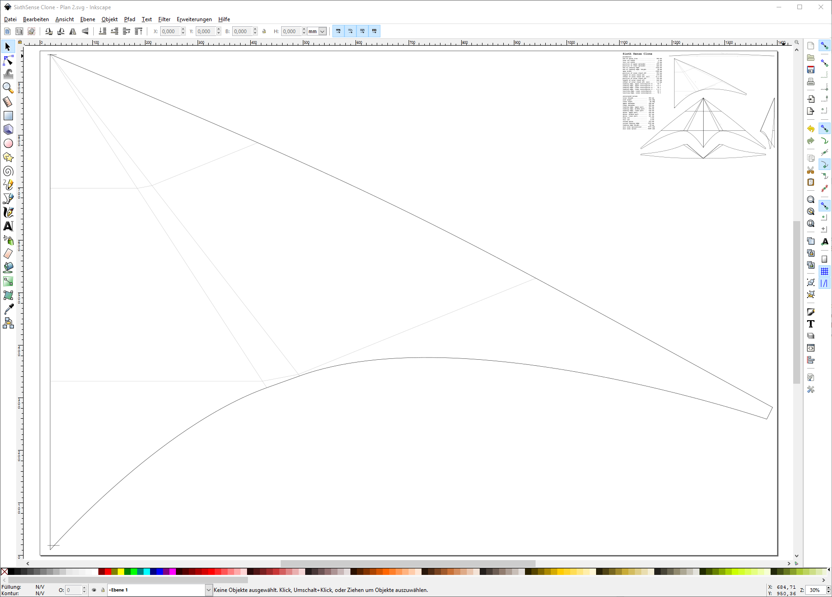

Die nun noch erforderlichen Schritte zur Erstellung eines vollständigen Planes, mit Design und Nahtzugaben, etc., werden hier nun nicht erläutert. Soll dies in Inkscape erfolgen, so ist eine Einarbeitung in die Bedienung dieses Programms unerlässlich.

Es steht dem Konstrukteur weiterhin frei die bisher vorliegende Rohform eines Segelplans zu verfeinern, indem z.B. Leitkante oder Schleppkante noch nach Belieben nachbearbeitet werden. Da Inkscape den Export in diverse Grafik-Formate beherrscht, können diese Schritte auch mit anderen Anwendungen, z.B. einem CAD-Programm, durchgeführt werden.

# 3D-Modell

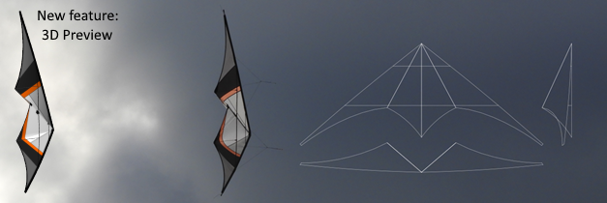

Wenn die Inkscape-Erweiterung das Drachenmodell für die grafische Ausgabe im Dokument berechnet, dann werden zwei Dateien erzeugt, die das entsprechende 3D-Modell beinhalten. Eine der Dateien hat die Endung OBJ, sie enthält im Wesentlichen der Koordinaten des 3D-Objekts. Die andere Datei hat die Endung MTL, sie enthält Beschreibungen zu den Materialien des Objekts, in unseren Fall für das Segel und die Carbon-Stangen. In der MTL-Datei wiederum sind Verweise auf Bild-Dateien mit der Endung PNG enthalten. Diese Bilddateien enthalten dann eine Grafik des Segeldesigns. Wie diese Bilddateien erstellt werden soll nun im Folgenden beschrieben werde. Zunächst einmal ein Beispiel eines solchen 3D-Modells:

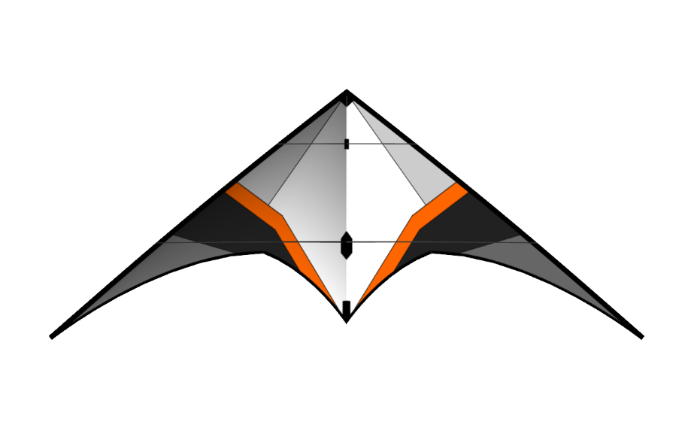

Das Modell „Proof Of Concept“ war der erste Kite, der mit Hilfe dieses Generators entstand.

Neben der Vorschau auf ein im Entwurfsprozess befindliches Modell, kann man diese 3D-Modelle auch für andere Zwecke sehr gut verwenden. Nachfolgend ein Beispiel für den Ablauf eines Tricks:

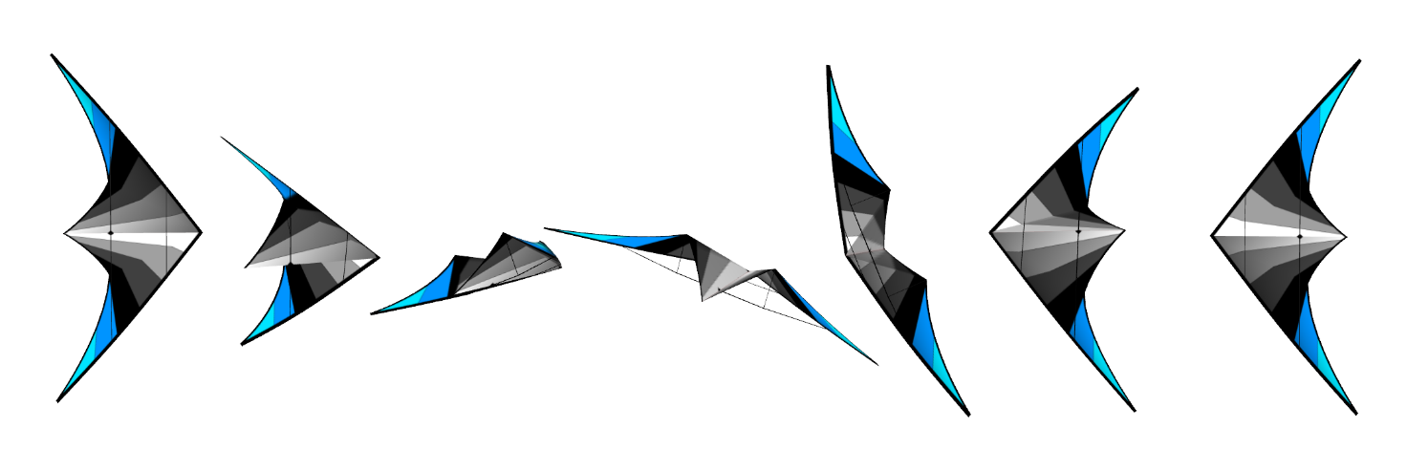

## Segeltextur

Das 3D-Modell benötigt eine oder zwei Bilddateien, die die Textur einer Segelhälfte enthalten. Zwei Dateien sind erforderlich, wenn das Design der Segelhälften unterschiedlich ist. Hier wird nun gezeigt wie mit Hilfe des Generators eine Vorlage für die Textur erzeugt wird und wie diese dann in einem 3D-Modell verwendet wird.

Zunächst wird im Inkscape-Dokument eine Ebene mit der Textur-Vorlage erzeugt:

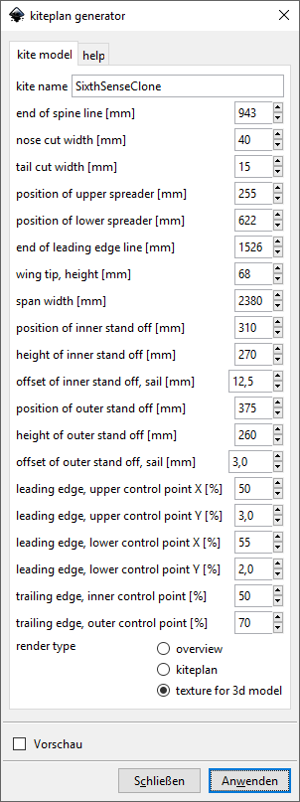

Als „render type“ wird „texture for 3D model“ ausgewählt und die Schaltfläche „Anwenden“ betätigt.

Das Ergebnis ist eine Texturvorlage mit ein paar Markierungen:

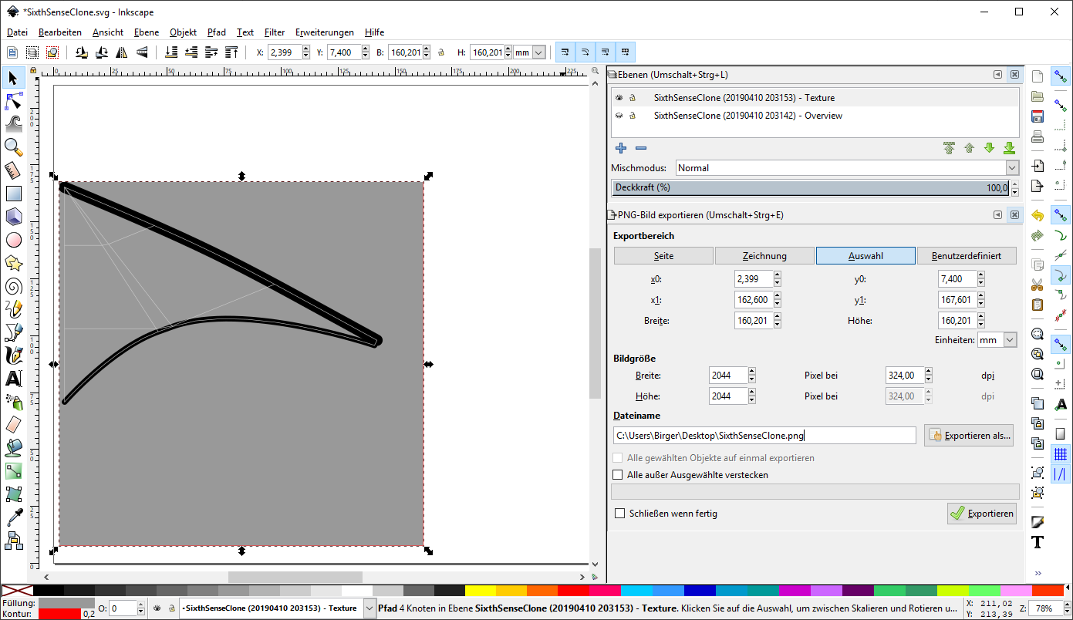

Nun wird das graue Quadrat mit dem roten Rahmen markiert und als PNG-Grafikdatei mit 2048x2048 Pixeln exportiert. Hierbei gibt man der Datei den Namen des Kite-Modells, der auch für die bereits vom Kite Generator angelegten OBJ- und MTL-Dateien verwendet wurde. Anschließend existieren drei Dateien: SixthSenseClone.obj, SixthSenseClone.mtl und SixthSenseClone.png. Das resultierende 3D-Modell sieht dann in einem 3D-Viewer wie folgt aus:

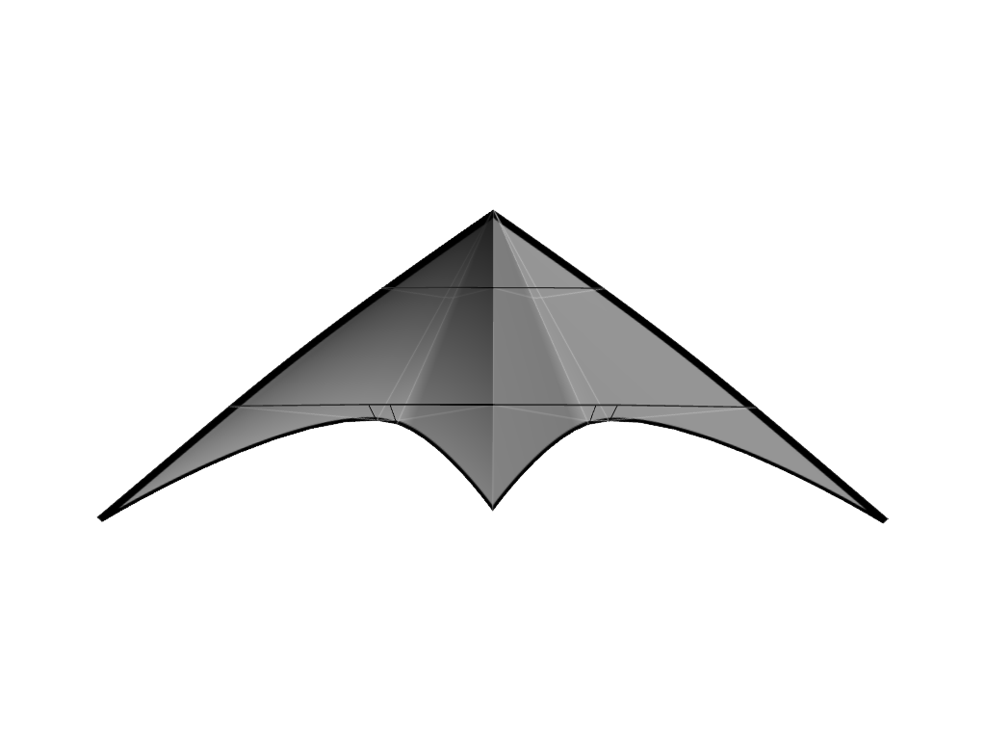

Im nächsten Schritt zeichnet man in Inkscape das Segeldesign unter Verwendung der generierten Vorlage. Das wird hier nicht im Detail beschrieben. Es erfordert allerdings ein wenig Übung mit Inkscape.

Für das Beispiel des Sixth Sense Clones wurde nun das originale Design nachgezeichnet und wieder als PNG-Datei exportiert.

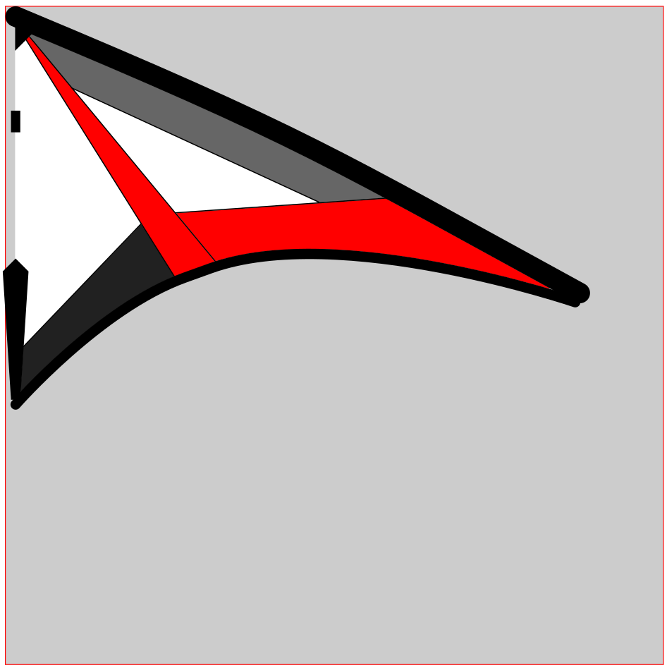

Schließlich erhält man ein 3D-Modell, dass dem Original optisch sehr nahekommt.

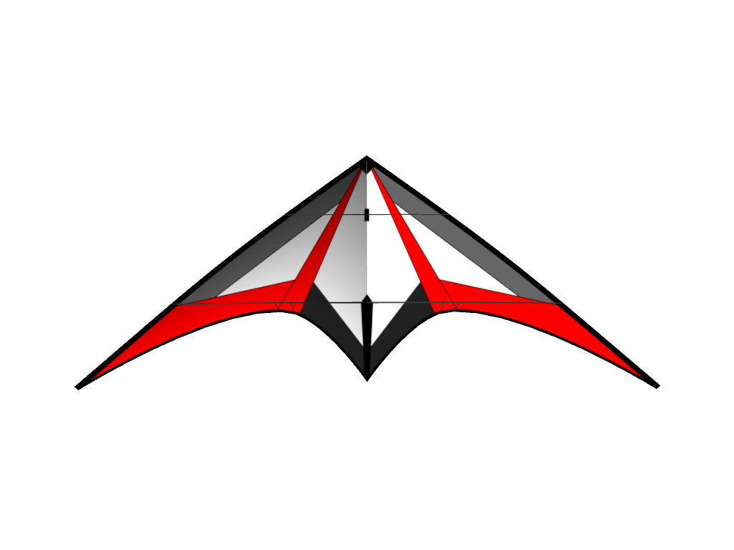

## Viewer

**Web-Viewer**

Auf der Webseite <https://3dviewer.net> wird ein interaktiver Webviewer für 3D-Modelle zur Verfügung gestellt, mit dem wir unsere Modelle anzeigen lassen können. Dazu werden die drei (oder vier) Dateien des Modells geöffnet und anschließend dargestellt.

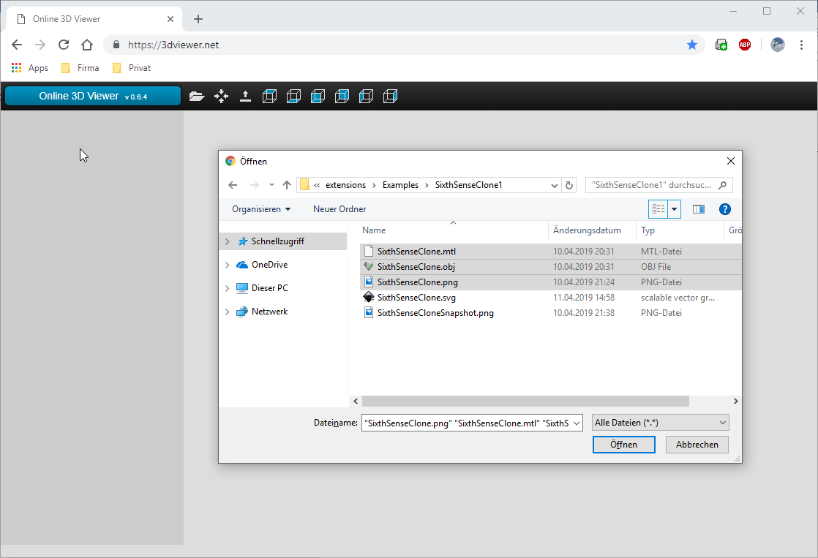

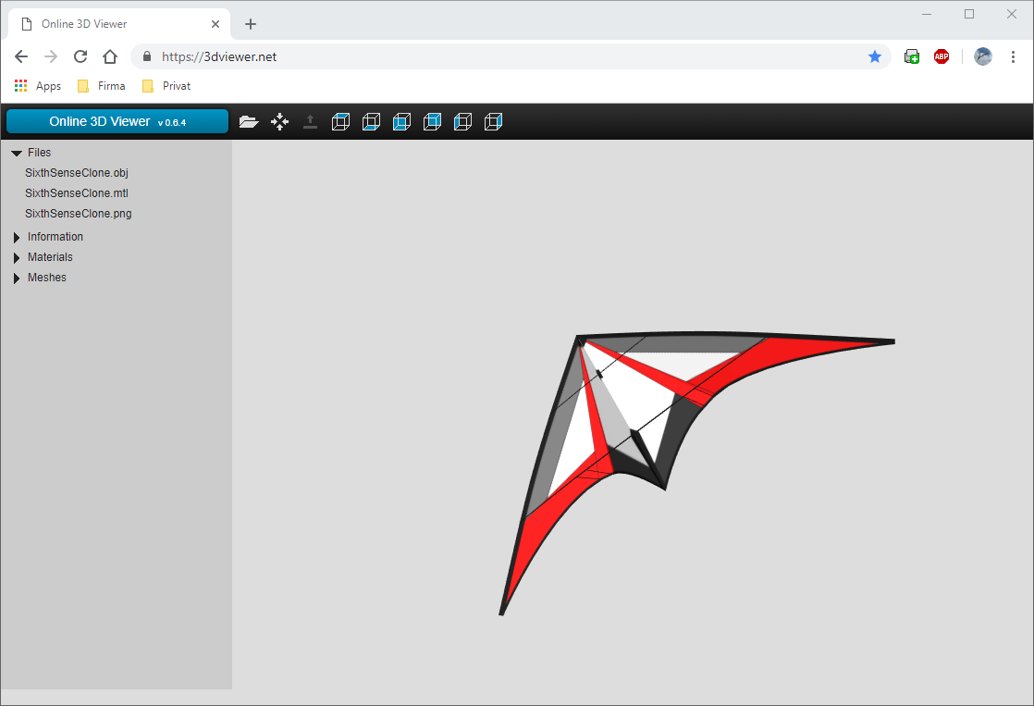

**Viewer-Anwendungen**

Am Beispiel das GLC-Players (<http://www.glc-player.net>) soll gezeigt werden wie das 3D-Modell eines Kites am PC genutzt werden kann. Das Programm GLC-Player ist relativ einfach in der Bedienung und bietet uns ein paar nützliche Funktionen: Screenshots mit beliebigen Hintergrundbildern oder mit einem transparenten Hintergrund. Eine einfache Beleuchtung und natürlich das interaktive Drehen des Modells im Raum. Ist auf dem PC die Dateiendung „obj“ mit diesem Programm verknüpft, dann lädt ein Doppelklick auf eine solche Datei diese inklusive der verknüpften Texturen, sofern diese im gleichen Verzeichnis abgelegt sind.

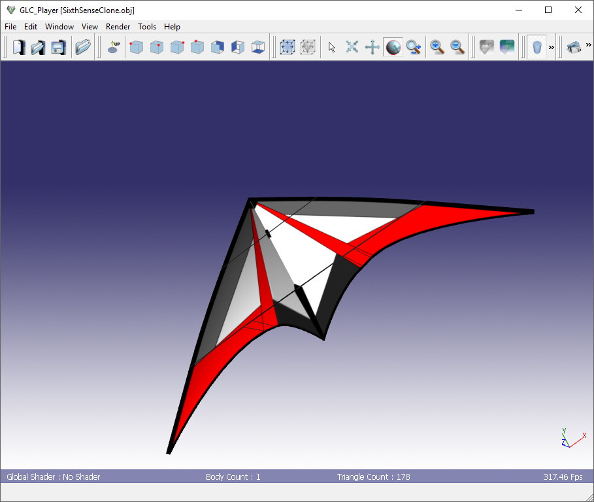

Export der Ansicht als Bild, hier mit einem transparenten Hintergrund:

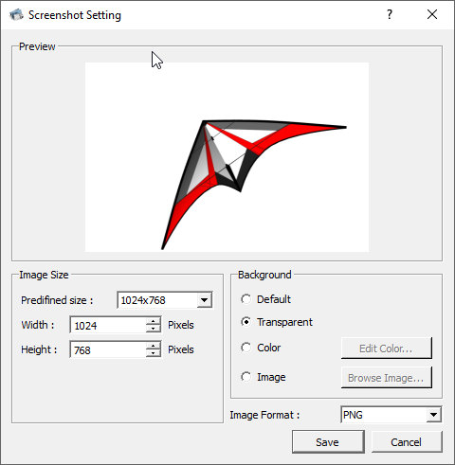

**Inkscape**

Etwas weniger Interaktion bietet die Inkscape-Erweiterung „3D-Polyeder“, die im Menü „Erweiterungen – Rendern – 3D-Polyeder“ zu finden ist. Hiermit kann eine Darstellung des Drachen-Modells (nur die obj-Datei) in eine Zeichnung eingefügt werden, bei der die Flächen des Modells mit nur einem Farbton eingefärbt werden können.

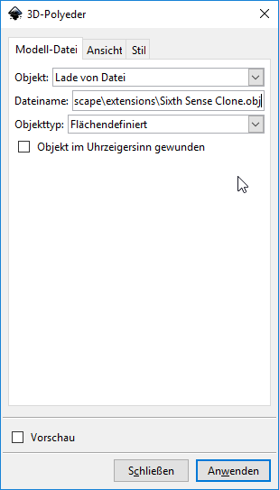

Die Ausgabe im Inkscape-Dokument:

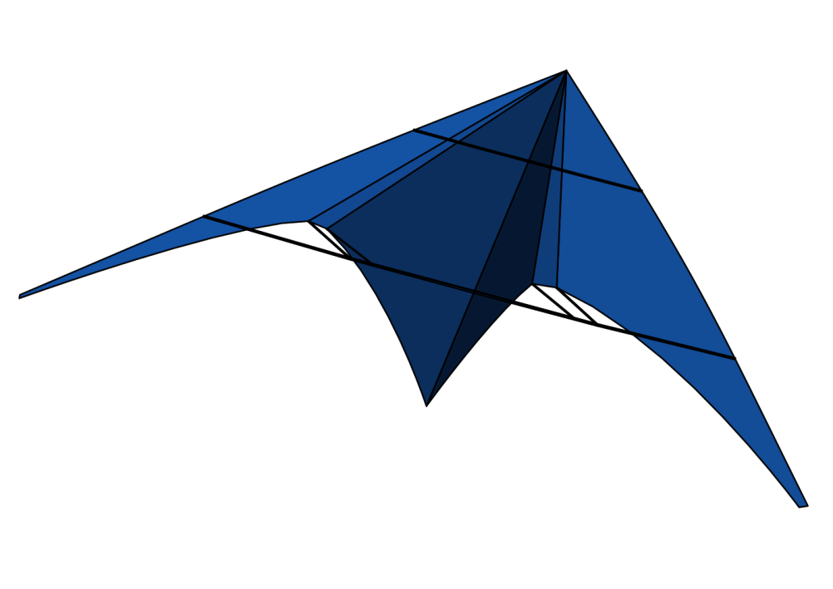

# Referenzen

* Der originale Bauplan des „Sitxh Sense“ von Davide Equizzi:  
  <http://www.kareloh.com/kite-plans/2175-2/>
* Der Artikel von Mario Di Biase zum computerunterstützten Entwurf von Trickdrachen hat zu dieser Software-Lösung inspiriert:  
  <http://blog.giochivolanti.it/progetti/pav/>
* Diese Arbeit beschreibt eine äquivalente Lösung als Blender-Addon:  
  Bachelorthesis „Entwicklung eines Add-ons zur computergestützten Konstruktion von deltaförmigen Lenkdrachen“, Philipp Garbe, 2017
* Eine fünfteilige Inkscape-Einführung:  
  „Der Bielefelder Professor Jörn Loviscach liefert eine Einführung in Inkscape, die für Ingenieure gedacht ist. Diese Einführung ist sehr sachlich und unter praktischen Aspekten für das Zeichnen von Grafiken für wissenschaftliche Arbeiten gedacht. Außerdem werden alle Grundlagen sehr genau erklärt und es gibt Tipps, was beim Zeichnen beachtet werden sollte. Es gibt fünf Videos zu je etwa 15 Minuten.“   
  (Quelle: <http://chemie-digital.zum.de/wiki/Inkscape>)  
    
  <https://www.youtube.com/watch?v=HYUeTctflCw>  
  <https://www.youtube.com/watch?v=GEA9vqXD4V0>  
  <https://www.youtube.com/watch?v=EYuf2mOIdUs>  
  <https://www.youtube.com/watch?v=hOfAbPdLwxs>  
  <https://www.youtube.com/watch?v=67_gCkBMH_Q>

# Danksagung

Zur Entstehung der Version 1.1 haben wir zwei Anwendern zu danken. Zum einen Grischa König, der während der finalen Entwicklung des 3D Features als Testanwender wertvolles Feedback gegeben hat. Außerdem hat Ian Perks Hinweise zur englischen Übersetzung gegeben, die nun in diese Version eingeflossen sind.

Birger Garbe, Ulzburg den 12.04.2019